Kochamy ją, bo jest przedziwna! Poznaj lepiej planetę, na której mieszkasz

Czy wiesz, że na szczycie Mount Everestu można znaleźć skamieniałości starożytnych stworzeń morskich? Albo że nad Puszczą Amazońską unosi się 20 milionów ton pary wodnej? Dzień Ziemi, który obchodzimy 22 kwietnia, to idealna okazja, by dowiedzieć się więcej o miejscu, które jest naszym domem. A w każdy wtorek na kanale National Geographic ciekawostki na temat „Przedziwnej planety Ziemi” przedstawia Will Smith.

„Przedziwna planeta Ziemia” - premiery we wtorki o godz. 22:00 na kanale National Geographic

„Początek” to tytuł najbliższego odcinka serii „Przedziwna planeta Ziemia”, który będzie miał premierę we wtorek 24 kwietnia. Poznamy w nim potężne siły i nieprawdopodobne sploty okoliczności, które sprawiły, że z nieożywionych składników w niemal cudowny sposób narodziło się życie, jakie znamy. Co wyróżnia naszą planetę spośród innych? Dlaczego to właśnie tutaj powstały warunki umożliwiające funkcjonowanie żywych organizmów? To pytania, które świetnie wpisują się w obchody Dnia Ziemi. Odpowiedzi na nie poszukają aktor Will Smith i astronautka Mae Jemison, która niedawno świętowała 25. rocznicę misji kosmicznej na pokładzie promu Endeavour.
Seria „Przedziwna planeta Ziemia” w każdym odcinku zaskakuje niezwykłymi faktami, obalając popularne mity i w niezwykle obrazowy sposób wyjaśniając mechanizmy, które odpowiadają za życie na naszej planecie. Czy wiesz, że Puszcza Amazońska wcale nie stanowi „zielonych płuc” świata? Albo, że 99,9% gatunków, które kiedykolwiek istniały, wyginęło? Te i inne niezwykłe fakty odkryjesz w każdy wtorek na National Geographic.

„Przedziwna planeta Ziemia” - premiery we wtorki o godz. 22:00 na kanale National Geographic

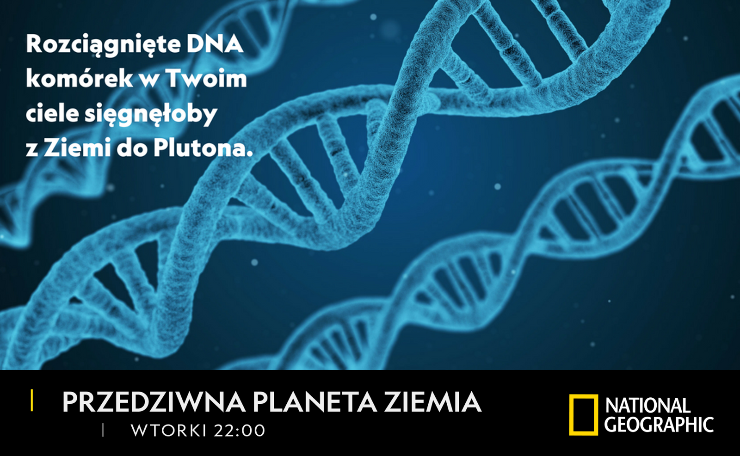

###

National Geographic skłania widzów, by dowiedzieli się więcej. Poprzez pasjonujące dokumenty i reportaże oraz programy rozrywkowe wzbogaca naszą wiedzę o otaczającym świecie. National Geographic angażuje i stawia wyzwania, by poznać głębiej, na nowo. Dzięki współpracy z Towarzystwem National Geographic, znanymi na całym świecie badaczami oraz fotografowani, nasze programy są interesujące, wiarygodne, pokazują zapierające dech w piersiach ujęcia i pozostają na długo w pamięci. National Geographic oferuje dostęp do unikalnych ludzi, miejsc i zdarzeń na całym świecie. Pokazuje i przybliża świat poprzez programy dotyczące różnych dziedzin naszego życia: naukę i technikę, historię oraz psychologię. Programy na antenie National Geographic to mądra, oparta na faktach rozrywka. Pokazujemy prawdziwe historie, wielkie przedsięwzięcia i wyjątkowe odkrycia. Więcej informacji na witrynie: www.natgeotv.com/pl.

KONTAKT:
Izabella Siurdyna  PR Manager  FOX Networks Group  tel.(+48 22) 378 27 94, tel. kom. +48 697 222 296  email: izabella.siurdyna@fox.com | Beata Krowicka  NBS Communications  tel. kom. +48 511 917 929  email: bkrowicka@nbs.com.pl

